附件3

安全评价机构资质证书式样及编号规则

为规范安全评价机构资质认可管理工作，根据《安全评价检测检验机构管理办法》(应急管理部令第1号)，现将安全评价机构资质证书式样和编号规则说明如下：
一、资质证书式样
资质证书由正本和副本组成。
（一）证书正本。
1.尺寸
A3纸张大小（297毫米×420毫米）。
2.国徽
区域：左侧边缘距离187毫米，右侧边缘距离187毫米，上侧边缘距离28毫米，下侧边缘距离217毫米。
表示：宽47毫米，高50毫米，水平居中。
3.“安全评价机构资质证书”
区域：左侧边缘距离56毫米，右侧边缘距离56毫米，上侧边缘距离82毫米，下侧边缘距离185毫米。
表示：字体为方正魏碑简体，字号为85磅，字间距1.2。红色CMYK值为：C0，M100，Y100，K0。
4.“统一社会信用代码”
区域：左侧边缘距离226毫米，右侧边缘距离138毫米，上侧边缘距离129毫米，下侧边缘距离161毫米。
表示：字体为方正黑体简体，字号为18磅，字间距为1.0。
5.统一社会信用代码内容
区域：左侧边缘距离统一社会信用代码右边缘3毫米，与统一社会信用代码水平中心对齐。
表示：由18位阿拉伯数字或大写英文字母组成，字体为方正黑体简体，字号为18磅，字间距为1.0。
6.事项名称
构成元素：
a）“机构名称：”
b）“注册地址：”
c）“法定代表人：”
d）“证书编号：”
e）“首次发证：”
f）“有效期至：”
g）“业务范围：”
区域：左侧边缘距离61毫米，右侧边缘距离314毫米，上侧边缘距离145毫米，下侧边缘距离70毫米。
表示：字体为方正宋黑简体，字号为24磅，字间距1.3（“法定代表人：”字间距为1.0），行间距1.2。
7.事项内容
区域：左侧边缘距离事项名称右侧边缘6毫米。
表示：字体为宋体，字号为24磅，字间距1.0，行间距1.2。
8.发证机关与日期
构成元素：
a）“（发证机关盖章）”
b）“年 月 日”
区域：左侧边缘距离292毫米，右侧边缘距离70毫米，上侧边缘距离257毫米，下侧边缘距离26毫米。
表示：字体为方正宋黑简体，字号为20磅，字间距1.2（年月日字间距5.0），行间距1.0。
9.发证日期
表示：与“年 月 日”水平对齐，字体为宋体阿拉伯数字，字号为20磅。
10.资质证书正本格式示意图
资质证书正本格式示意图详见图1。

图1证书正本格式示意图
（二）证书副本。
1.尺寸
A4纸张大小（210毫米×297毫米）。
2.线框
表示：宽200毫米，高287毫米，水平垂直居中，离四侧边缘5毫米，线粗0.7毫米。
3.国徽
区域：左侧边缘距离85毫米，右侧边缘距离85毫米，上侧边缘距离16毫米，下侧边缘距离242毫米。
表示：宽27毫米，高28毫米，水平居中。
4.“安全评价机构”
区域：左侧边缘距离54毫米，右侧边缘距离54毫米，上侧边缘距离61毫米，下侧边缘距离224毫米。
表示：字体为方正魏碑简体，字号为46磅，字间距1.2。红色CMYK值为：C0，M100，Y100，K0。
5.“资质证书”
区域：左侧边缘距离65毫米，右侧边缘距离65毫米，上侧边缘距离79毫米，下侧边缘距离198毫米。
表示：字体为方正魏碑简体，字号为46磅，字间距2.1。红色CMYK值为：C0，M100，Y100，K0。
6.“（副本）”
区域：左侧边缘距离86毫米，右侧边缘距离86毫米，上侧边缘距离105毫米，下侧边缘距离182毫米。
表示：字体为方正宋黑简体，字号为25磅，字间距为1.2。
7.证书副本编号：“（X-Y）”
区域：左侧边缘距离142毫米，右侧边缘距离46毫米，上侧边缘距离107毫米，下侧边缘距离183毫米。
表示：字体为方正宋黑简体，字号为18磅，字间距为1.2。
8.“统一社会信用代码”
区域：左侧边缘距离98毫米，右侧边缘距离74毫米，上侧边缘距离123毫米，下侧边缘距离169毫米。
表示：字体为方正黑体简体，字号为12磅，字间距为1.0。
9.统一社会信用代码内容
区域：左侧边缘距离统一社会信用代码右边缘2毫米，与统一社会信用代码水平中心对齐。
表示：由18位阿拉伯数字或大写英文字母组成，字体为方正黑体简体，字号为12磅，字间距为1.0。
10.事项名称
构成元素：
a）“机构名称：”
b）“办公地址：”
c）“法定代表人：”
d）“证书编号：”
e）“首次发证：”
f）“有效期至：”
g）“业务范围：”
区域：左侧边缘距离30毫米，右侧边缘距离143毫米，上侧边缘距离145毫米，下侧边缘距离73毫米。
表示：字体为方正宋黑简体，字号为18磅，字间距1.3（“法定代表人：”字间距为1.0），行间距1.7。
11.事项内容
区域：左侧边缘距离事项名称右侧边缘3毫米。
表示：字体为宋体，字号为18磅，字间距1.0，行间距1.7。
12.发证机关与日期
构成元素：
a）“（发证机关盖章）”
b）“年 月 日”
区域：左侧边缘距离137毫米，右侧边缘距离31毫米，上侧边缘距离250毫米，下侧边缘距离33毫米。
表示：字体为方正宋黑简体，字号为15磅，字间距1.2（年月日字间距7.0），行间距1.0。
13.发证日期
表示：与年月日水平对齐，字体为宋体阿拉伯数字，字号为15磅。
14.资质证书副本格式示意图
资质证书副本格式示意图详见图2
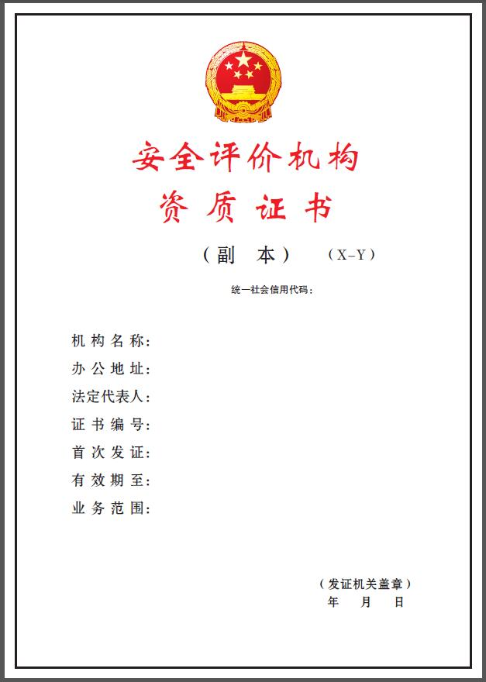
图2 副本格式示意图
二、资质证书填写说明和证书编号规则
（一）证书填写说明。
1.“机构名称”处填写许可的安全评价机构单位全称。
2.“注册地址”填写营业执照上登记的“住所”信息。
3.“办公地址”填写机构实际办公地址。
4.“法定代表人”填写营业执照上登记的“法定代表人”信息。
5.“证书编号”填写发证机关批准本地区安全评价机构的编号，编号规则见下方说明。
6.“首次发证”处填写该安全评价机构首次取得资质的时间。
7.“有效期至”处填写本次许可有效期的终止日期。
8.“业务范围”处填写经资质许可所取得的安全评价业务范围（按《安全评价与检测检验机构管理办法》附件1中“业务范围”标准填写），句号后以*****封结。
9.“统一社会信用代码”填写营业执照上的“统一社会信用代码”信息。
10.机构设立分公司的，应为每个分公司制作一本证书副本，证书副本编号“X-Y”中“Y”为核发副本总数，“X”为当前副本编号。
11.“发证机关盖章处日期”应为发证机关许可决定之日日期。
12.安全评价机构信息变更及增加业务范围时应按照许可批准内容、日期进行相应调整，“有效期至”不作变动。
（二）资质证书编号规则。
资质证书编号规则详见图3。
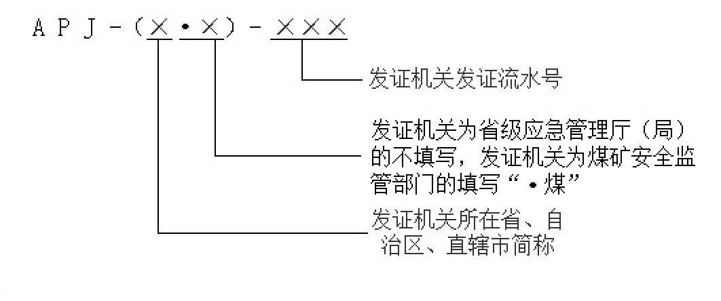
图3 资质证书编号规则

